Afbeeldingen bij opdracht ordening kunstgeschiedenis perioden

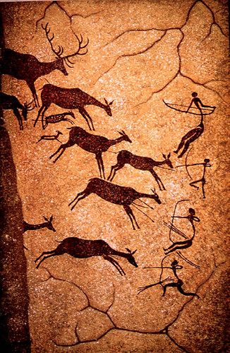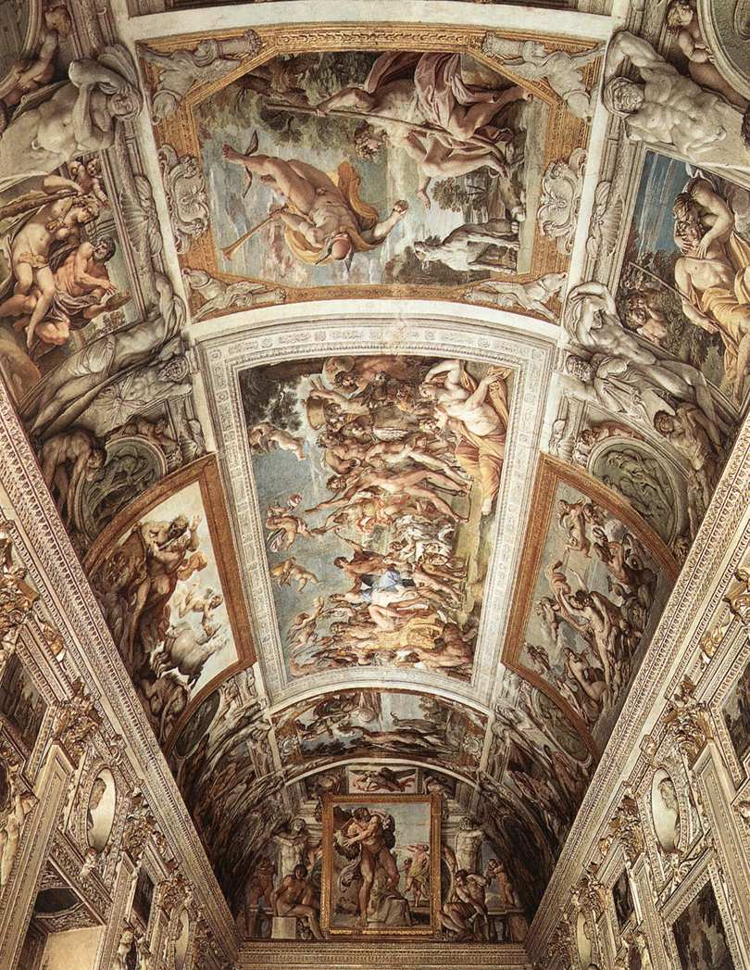
A= B=

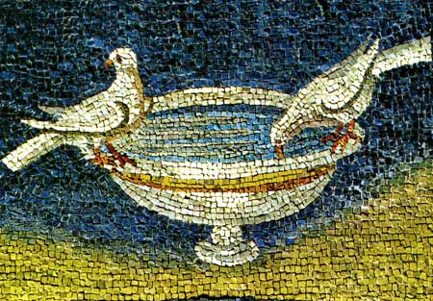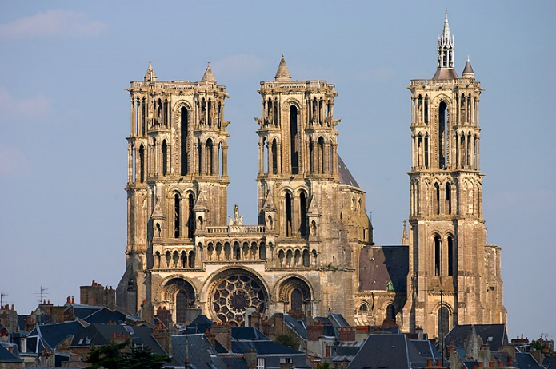
C= D=

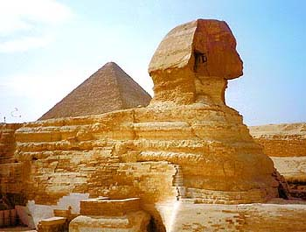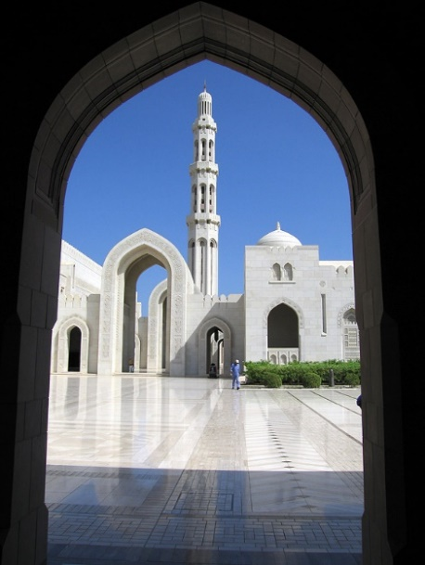
E= F=
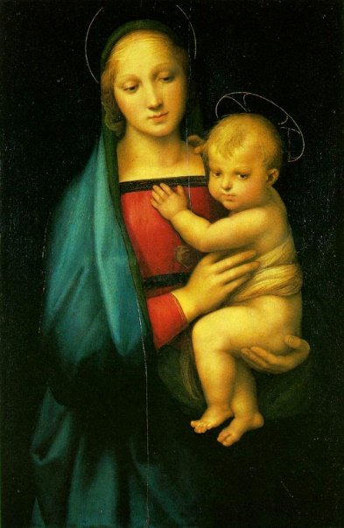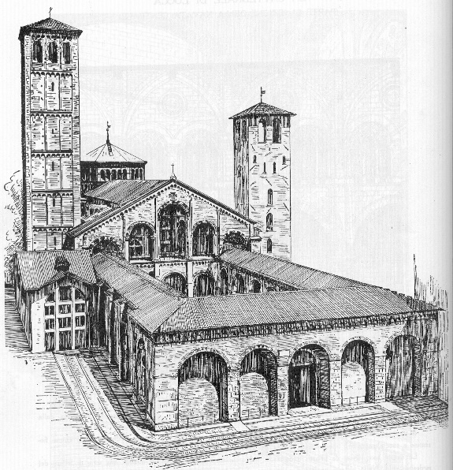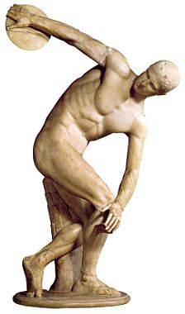
G= H= I =

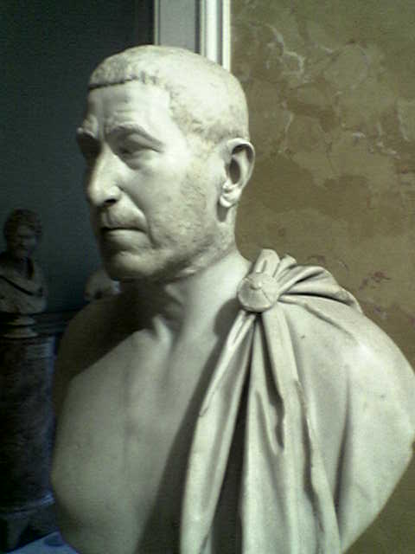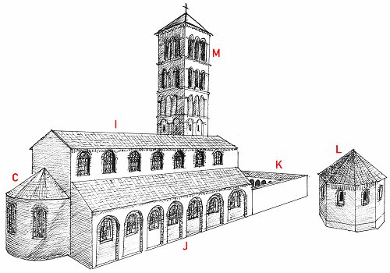
J = K=

Opdracht:

Titel: “Ordening perioden kunstgeschiedenis”

- Schrijf bij de letters het juiste nummer 1 t/m 11
- Knip de 11 afbeeldingen uit en plak ze in de juiste volgorde op een lijntjesbladzijde in de periodeschrift
- Schrijf boven aan de bladzijde de titel
- Schrijf onder elke afbeelding op welke periode de afbeelding betrekking heeft

0-0-0-0-0

